**ŽIVOTINJSKA TKIVA**

Vježba br. 3

**1. EPITELNO TKIVO**

**VIŠESLOJNI PLOČASTI EPITEL** – epidermis

Epidermis (višeslojni pločasti *epitel*) + krzno (*dermis* – vezivno tkivo ispod epitela) = KOŽA

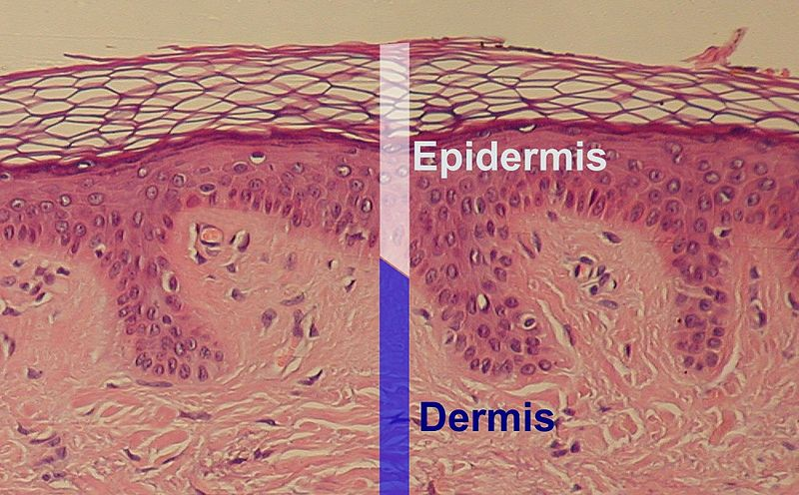 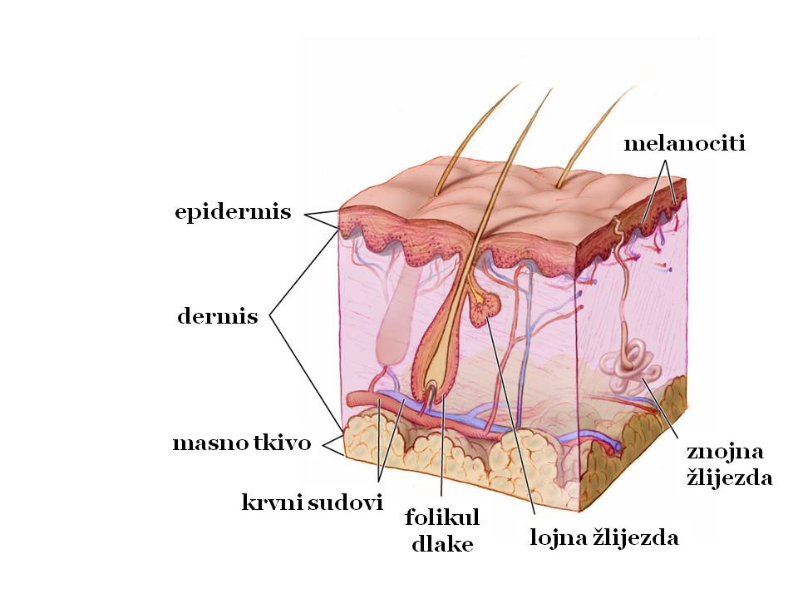

PRESJEK KOŽE DIJAGRAM HISTOLOŠKE GRAĐE KOŽE

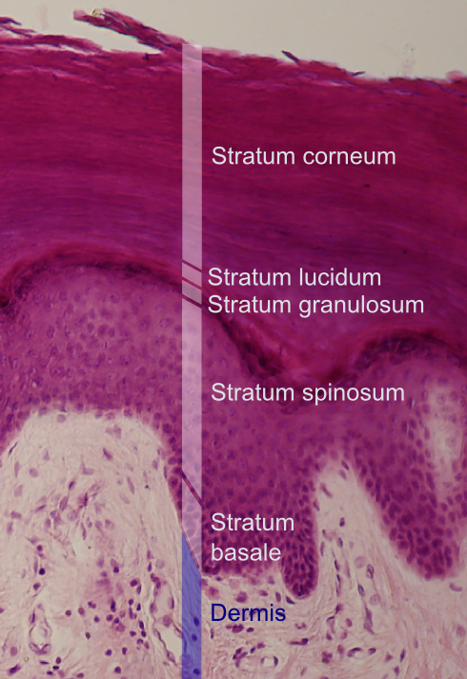 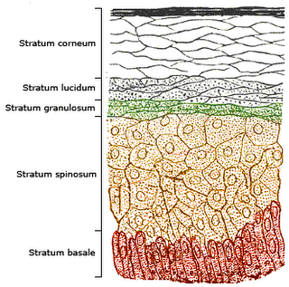

SLOJEVI EPIDERMISA

**JEDNOSLOJNI CILINDRIČNI EPITEL**

Ovaj tip epitela može se dobro vidjeti na preparatu dvanaestopalačnog cri-jeva (*duodenuma*) – crijevne resice pokrivene su jednoslojnim cilindričnim epite-lom koji se vidi kao izdužene ćelije na površini.

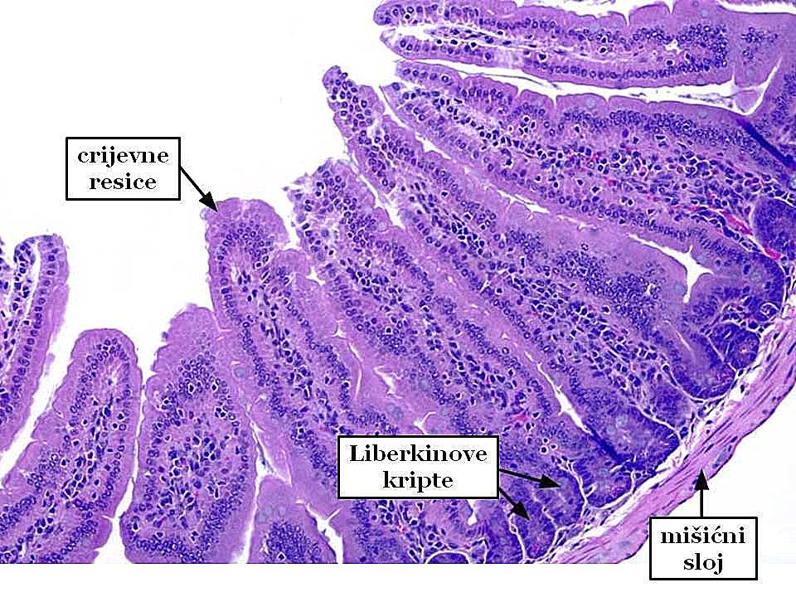

DIO CRIJEVA SA RESICAMA

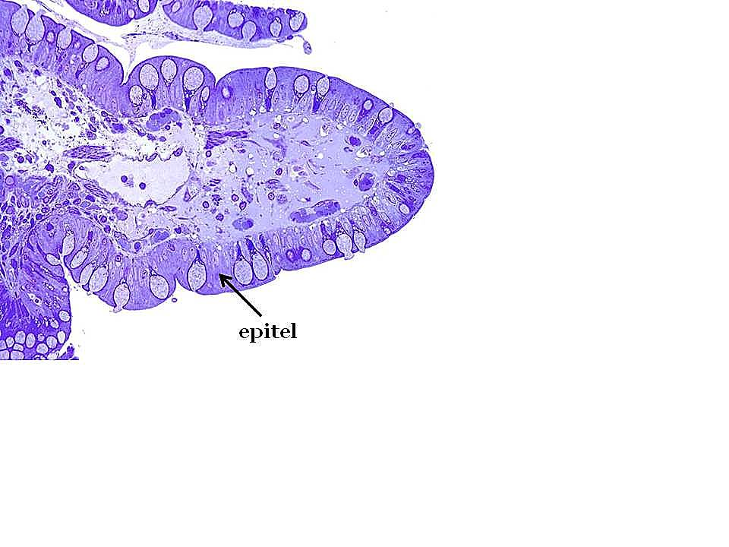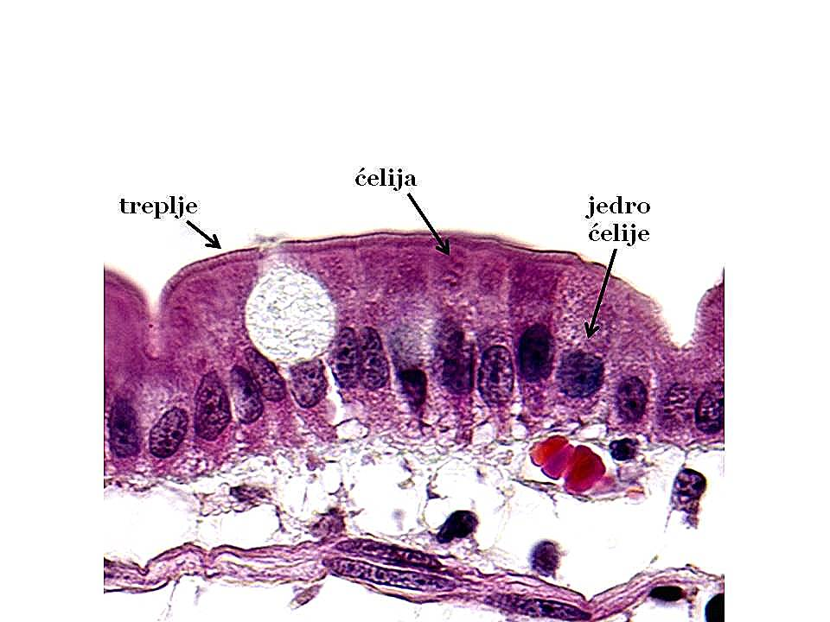

CRIJEVNA RESICA SA EPITELOM JEDNOSLOJNI CILINDRIČNI EPITEL (uvećano)

**2. VEZIVNO TKIVO**

**A) MASNO TKIVO**

Masne ćelije su ispunjene masnim kapljicama i predstavljaju rezerve organizma.

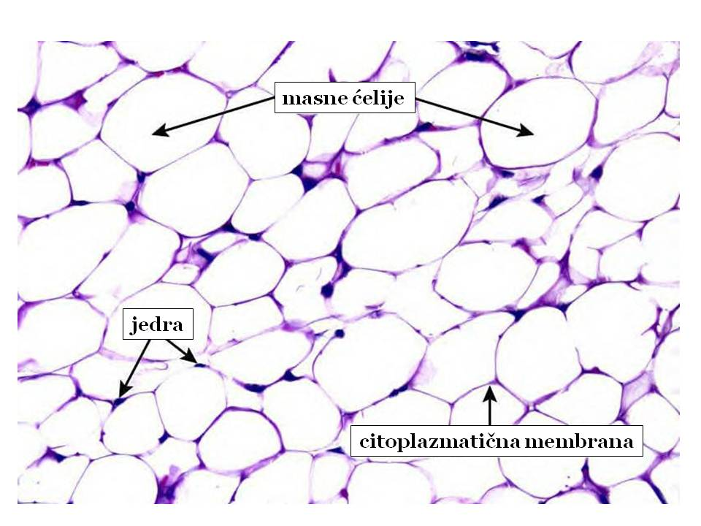

**B) KRVNO TKIVO**

Krv je tečno vezivno tkivo. Na preparatu krvnog razmaza vide se *eritrociti* (sitni, crveni, diskoidnog oblika, ima ih najviše) i među njima rijetki *leukociti* (blijedi ili druga-čije obojeni, krupniji, često sa segmentisanim jedrom).

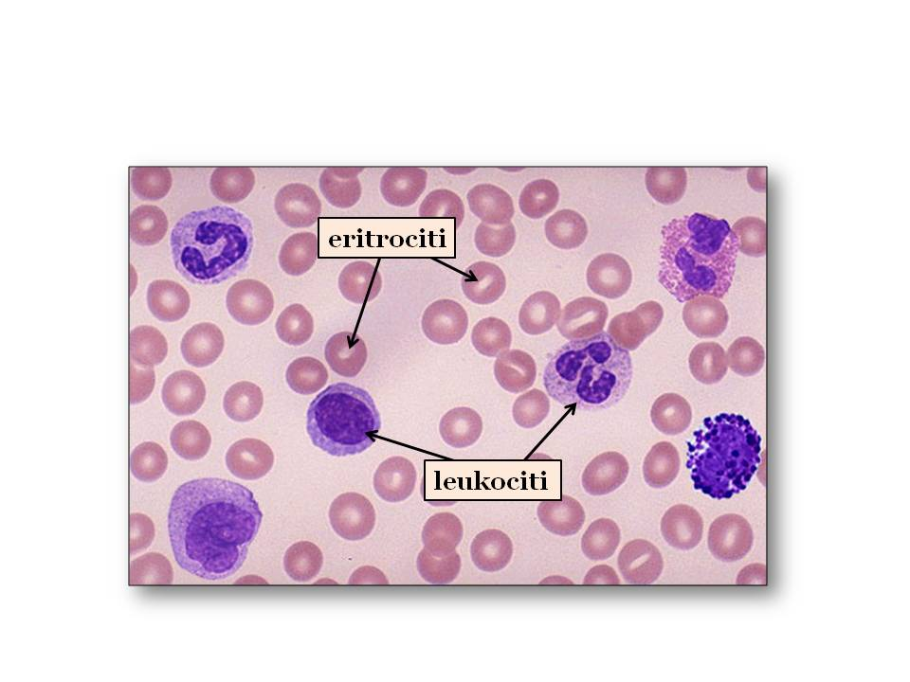

**C) HRSKAVIČAVO TKIVO**

**Hijalina hrskavica** – kolagena vezivna vlakna sa hrskavičavim ćelijama koje le-že u šupljinama (lakunama) u želatinoznom matriksu (nalaze se u zglobovima i dušni-ku).

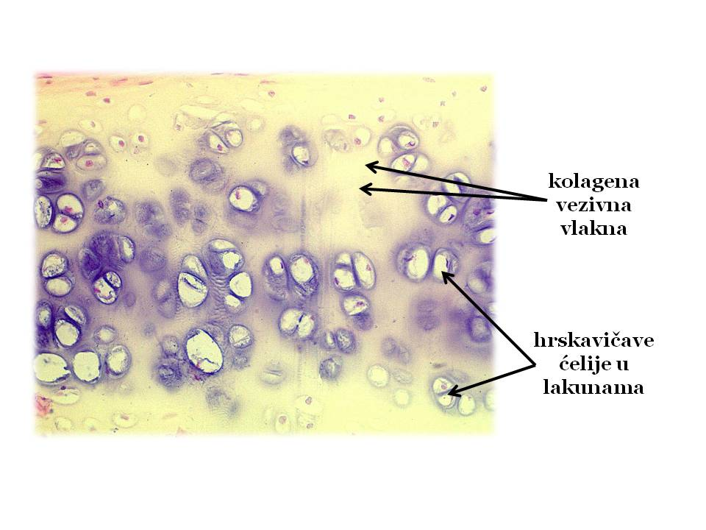

**Elastična hrskavica** – elastična vezivna vlakna sa hrskavičavim ćelijama koje leže u šupljinama (lakunama) u želatinoznom matriksu (nalaze se u grkljanu i ušnoj ško-ljci).

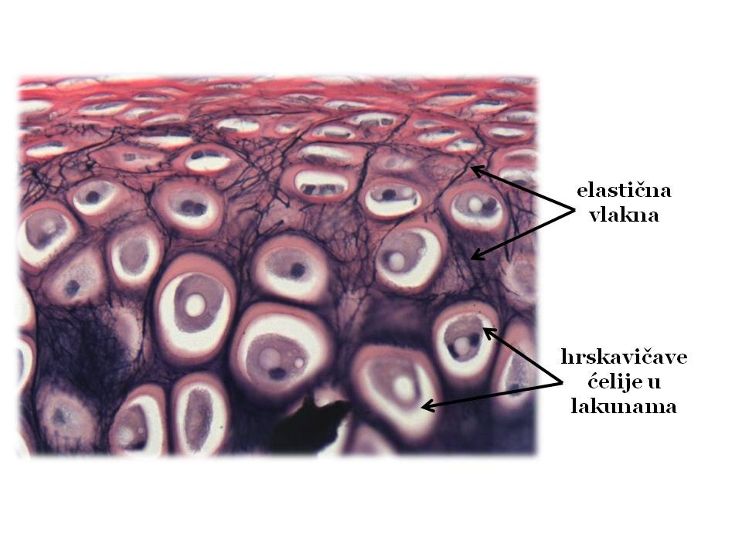

**D) KOŠTANO TKIVO**

**Koštano tkivo** je vrsta potpornog vezivnog tkiva koje se obrazuje kod odraslog organizma umjesto hrskavičavog tkiva embriona. Uobličeni elementi ovog tkiva su kosti koje pružaju tijelu potporu i zajedno sa mišićima omogućavaju kretanje.

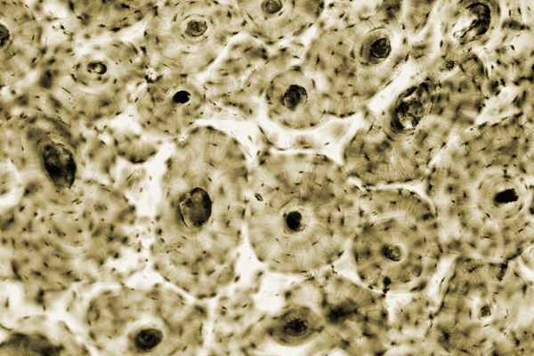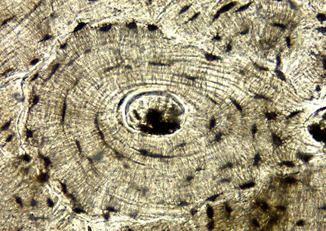

Koštane ćelije i mineralizovani međućelijski matriks obrazuju strukturu [**osteon**](http://sr.wikipedia.org/w/index.php?title=%D0%9E%D1%81%D1%82%D0%B5%D0%BE%D0%BD&action=edit&redlink=1)  (*Haverzov sistem*) koja predstavlja osnovnu strukturnu jedinicu formirane kosti.

Osteon je izgrađen na vrlo precizan način i sastoji se od: **Haverzovog kanala** u kojem su smješteni krvni i limfni sudovi, kao i nervni završeci, **lamela** koje su raspo-ređene koncentrično oko Haverzovog kanala i izgrađene su od koštanog matriksa i **oste-ocita** ćelija koje su kružno raspoređene između lamela, a njihovi citoplazmatični nasta-vci zalaze u kanaliće u lamelama.

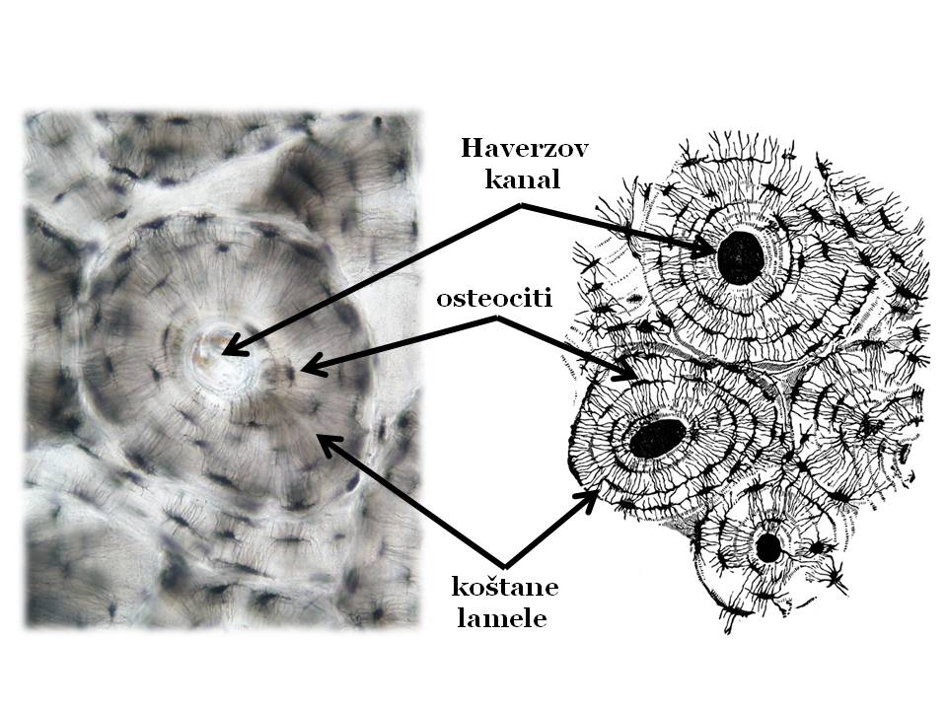

**3. MIŠIĆNO TKIVO**

**Glatko mišićno tkivo** ulazi u sastav zidova *unutrašnjih organa*: [krvnih](http://sh.wikipedia.org/w/index.php?title=Krvni_sud&action=edit&redlink=1) i [li- mfnih sudova](http://sh.wikipedia.org/w/index.php?title=Limfni_sudovi&action=edit&redlink=1), organa [sistema za varenje](http://sh.wikipedia.org/wiki/Probava), [mokraćne bešike](http://sh.wikipedia.org/wiki/Mokra%C4%87na_be%C5%A1ika), [materice](http://sh.wikipedia.org/wiki/Materica), [kože](http://sh.wikipedia.org/wiki/Ko%C5%BEa) itd. Glatke mišićne ćelije su vretenastog oblika i imaju jedno ovalno jedro.

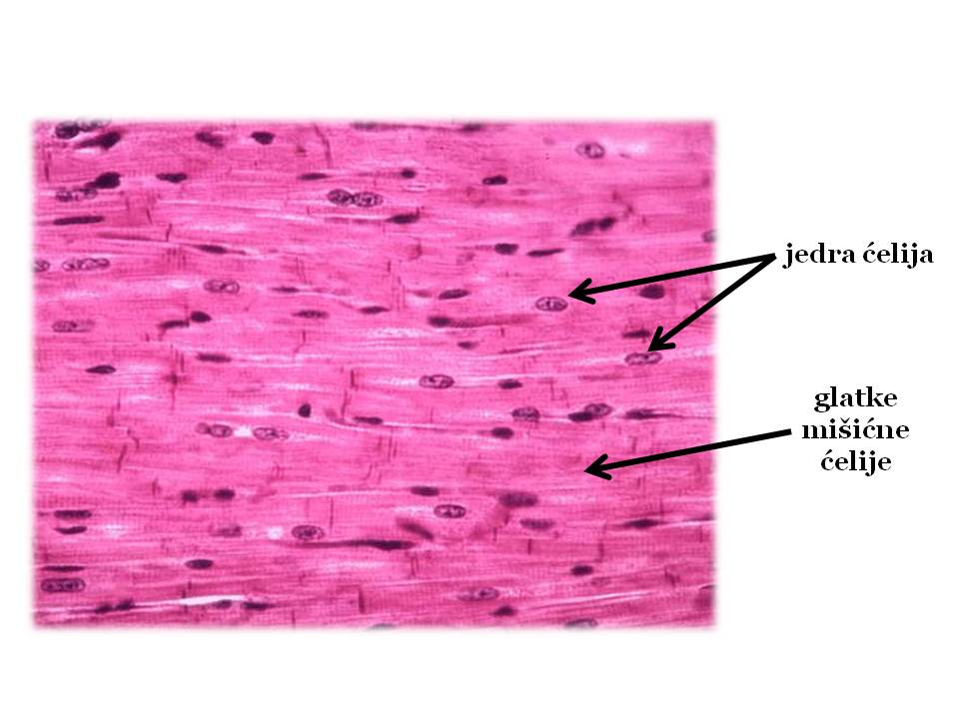

**Poprečno-prugasto mišićno tkivo** vezano je za skelet i omogućava kretanje organizma i pomjeranje pojedinih djelova tijela. Ovo tkivo izgrađuju dugačke i relativno tanke, cilindrične ćelije sa velikim brojem jedara.

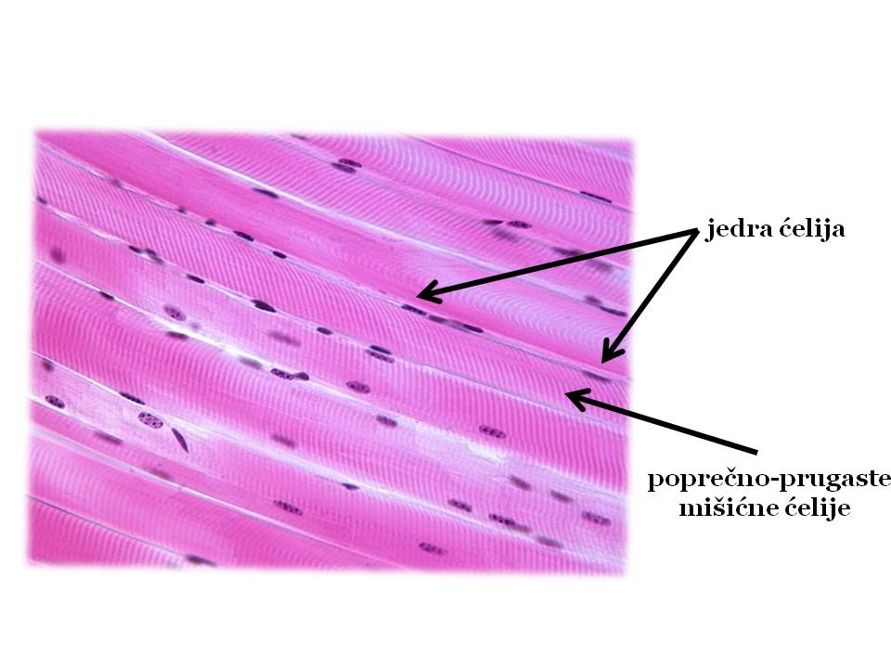

**Srčano mišićno tkivo** predstavlja izmijenjenu poprečno-prugastu muskulatu-ru prisutnu samo u srčanom mišiću. Osim slabije izražene poprečne ispruganosti, ovo mišićno tkivo se razlikuje i po prisustvu tzv. prelaznih ploča (*interkalarni diskovi*).

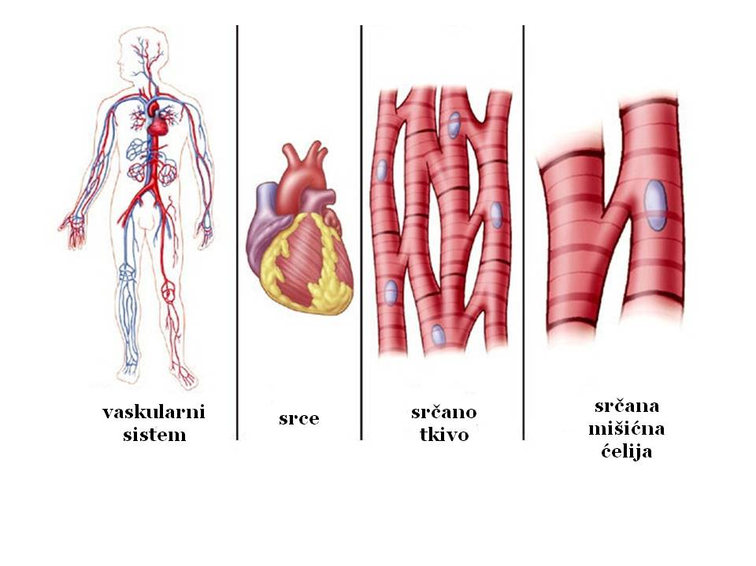

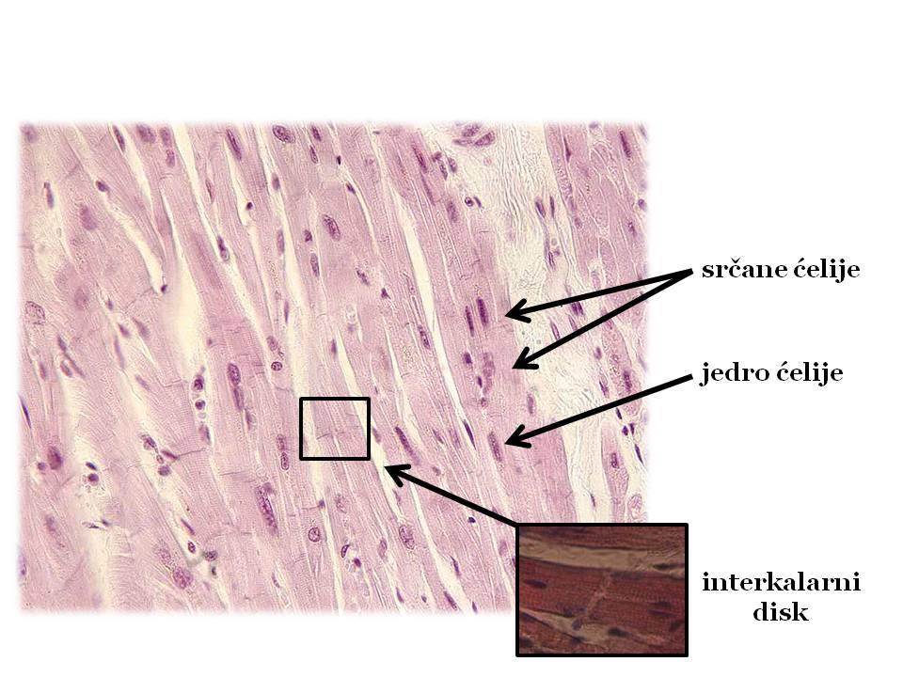

SRČANO TKIVO

**4. NERVNO TKIVO**

**Nervno tkivo** je vrsta [tkiva](http://sr.wikipedia.org/wiki/%D0%A2%D0%BA%D0%B8%D0%B2%D0%BE_(%D0%B1%D0%B8%D0%BE%D0%BB%D0%BE%D0%B3%D0%B8%D1%98%D0%B0)) koja obezbjeđuje reakcije organizma na promjene u spoljašnjoj sredini u kojoj organizam živi, i promjene u brojnim sredinama unutar orga-nizma.

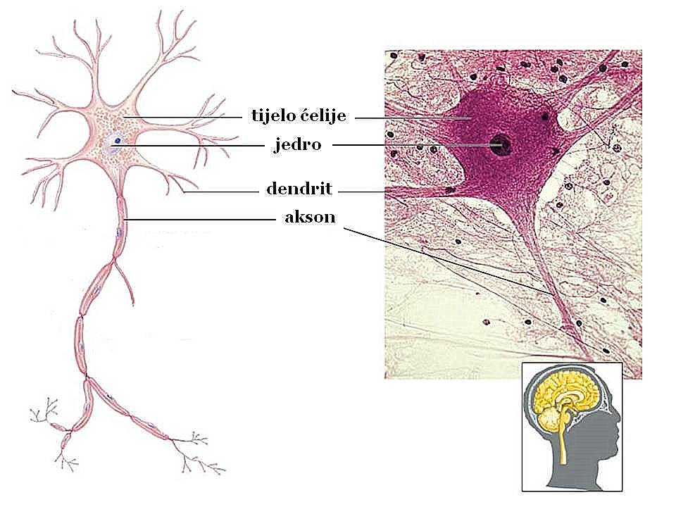

NERVNA ĆELIJA

Funkcija ovog tkiva je komunikacija [organizma](http://sr.wikipedia.org/wiki/%D0%9E%D1%80%D0%B3%D0%B0%D0%BD%D0%B8%D0%B7%D0%B0%D0%BC) sa spoljašnjom sredinom, i ko-munikacija između djelova organizma, tako da ovo tkivo ustvari ima ulogu da prima info-rmacije i da ih sprovodi do različitih djelova tijela. Dobijene informacije, nervni sistem dovodi u vezu, kombinuje i obezbjeđuje odgovarajući odgovor na njih.

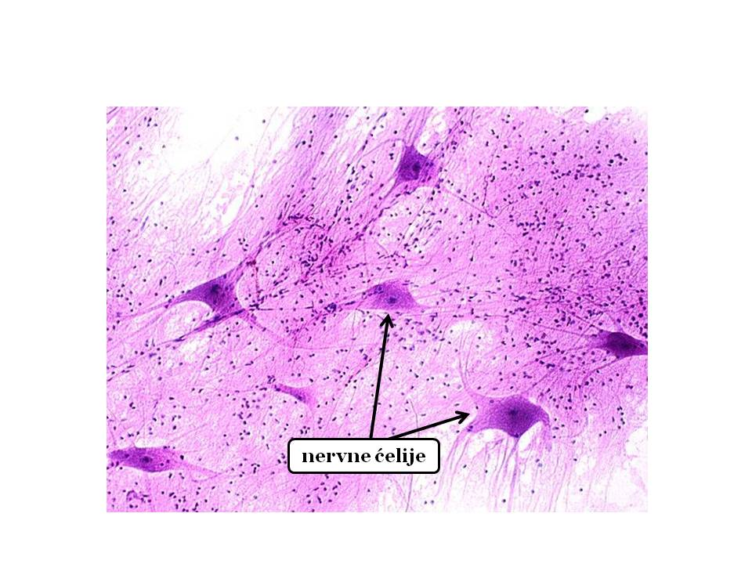 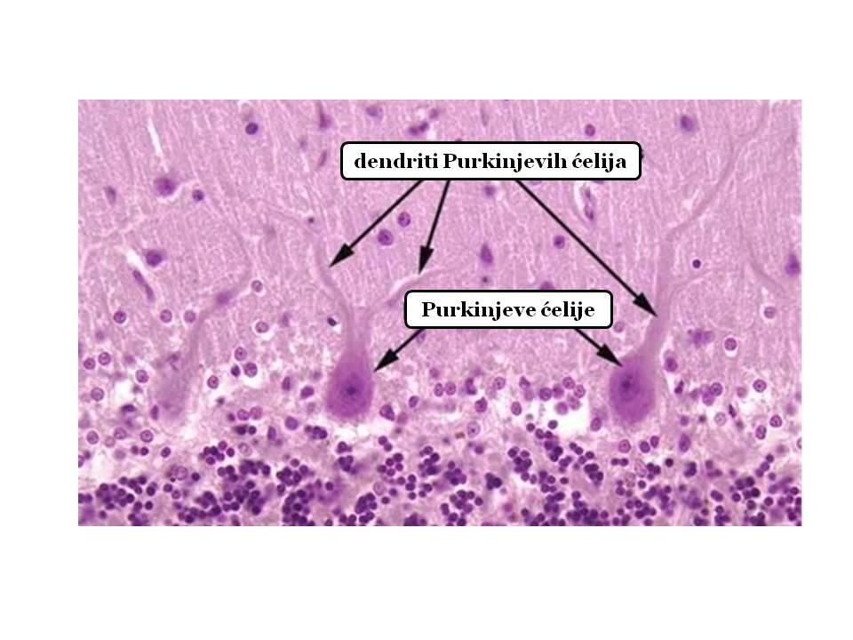

NERVNE ĆELIJE SA MREŽOM PURKINJEVE ĆELIJE (KRUPNE) PRISUTNE SAMO

NASTAVAKA U MALOM MOZGU